荆门市周齐才名师工作室
工作简报
第6期
工作室单位：荆门市石化第一小学 2020年12月3日

用图形编写美丽青春 用几何勾勒精彩人生
——周齐才名师工作室走进望兵石学校暨三校协作体数学研讨交流会
窗外寒意渐浓，但这里却温暖如春。今日，以“图形与几何”动态生成课堂教学策略研讨为主题的周齐才名师工作室数学教学研讨活动在望兵石学校举行。周齐才名师工作室主持人和部分核心成员参加此次活动。本次活动分为课堂教学、专家点评、读书分享、颁奖时刻和工作总结五个版块。
------课堂观摩------
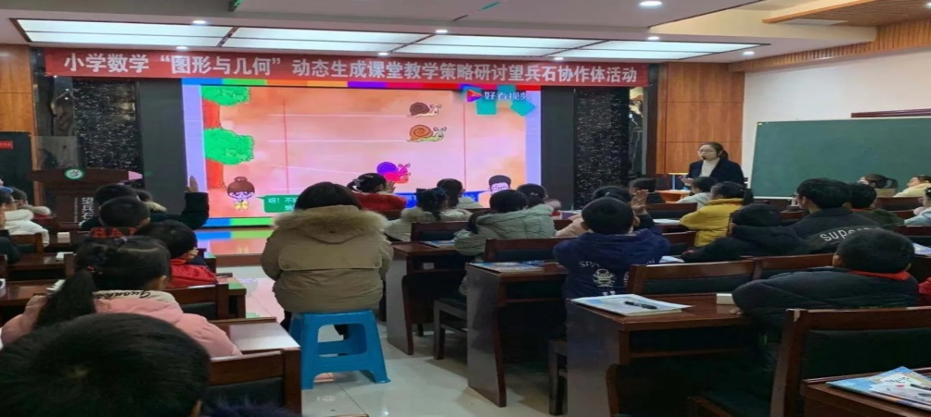
望兵石学校强彩萍老师执教的人教版小学数学四年级上册《垂直与平行》
她用独特的导入方式将学生带入生动的课堂中，学生在她的引导下，通过自主探究相互碰撞将本节课的重难点完美呈现，让学生真正做课堂的主人。
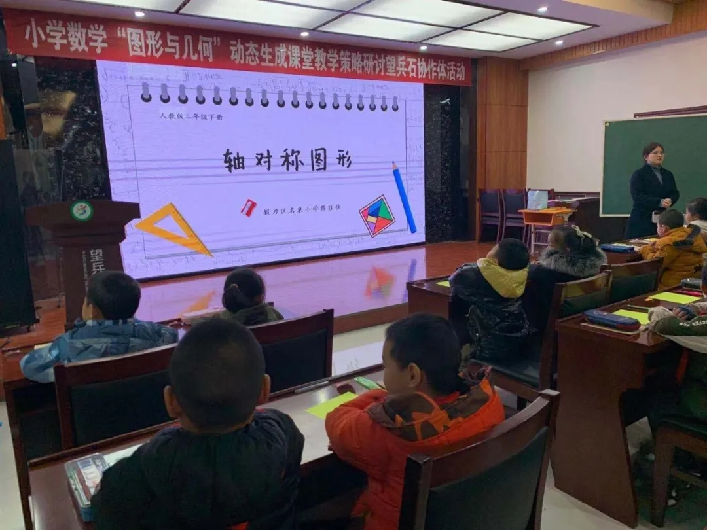
名泉小学薛佳佳老师执教的人教版小学数学二年级下册《轴对称图形》

她用游戏巧妙的将学生带入到课堂，学生在她的引导下，通过折一折、剪一剪、画一画、说一说将本节课重难点突破。
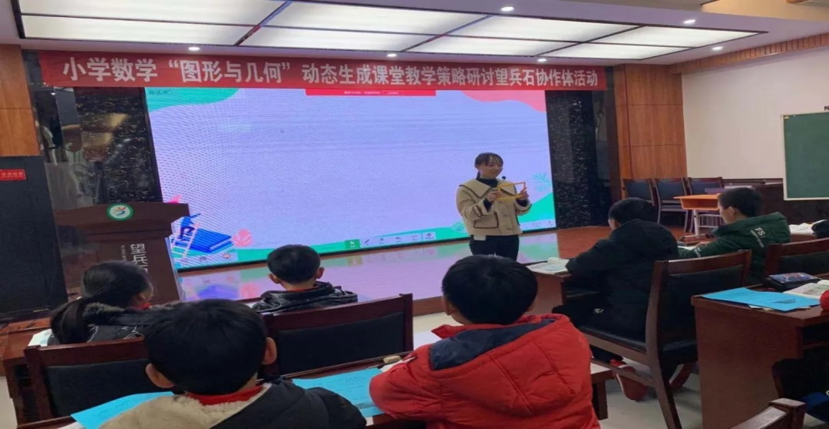
江山小学刘伶俐老师执教的人教版小学数学五年级上册《平行四边形的面积》

她以学生为本，放手让学生自主探究，让学生自主思考和探索，提高了学生的数学思维能力。

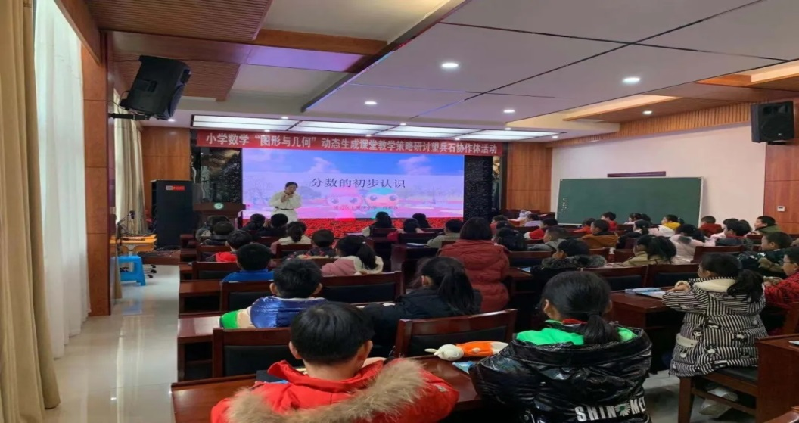
周齐才名师工作室核心成员肖和蓉老师执教三年级上册《分数的初步认识》

她以学生为本，循循引导，注重学生的核心素养培养，从语言、表达、理解多层次关注，体现了教育的耐心，展示了等待的教育艺术，精细、精准、精彩，给与会老师带来了一种课堂享受。

------评课议课------
四节课后，大家围绕“图形与几何”动态生成课堂教学策略研讨展开了深度评课教研。
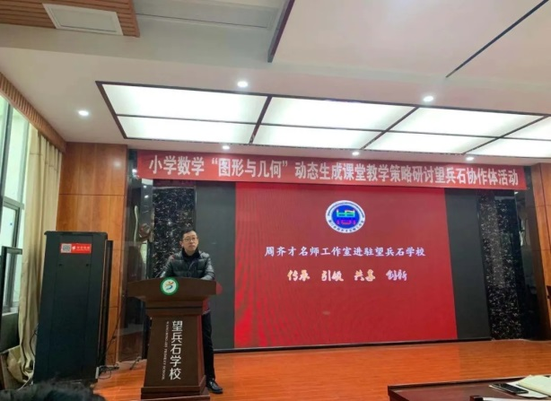
工作室主持人周齐才评课

“课不磨不精，理越辩越明。”周校长对四节课分别从教学方法、教学理念、操作策略、课堂动态生成等方面进行了一一点评与指导，充分肯定了课堂的亮点，并对不足之处提出了可行性的修改建议。让老师们感觉到和蔼又接地气，收获满满。
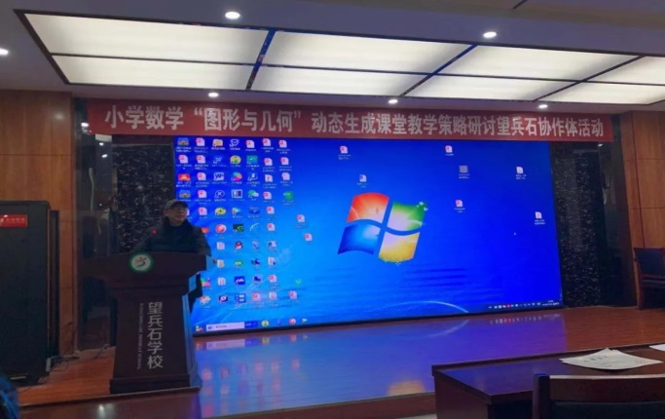
区教研室廖开宏主任提出要运用“四段八环”教学策略，打造“三生三动”魅力课堂，追求有数学味的课堂，有生命力的课堂，师生共成长的课堂。教学设计上要做到两个充分、教师教学上记住三个要点、课前要精心做好三个准备，贵在放手、贵在信任、成在耐心，让我们受益匪浅。
------读书分享------
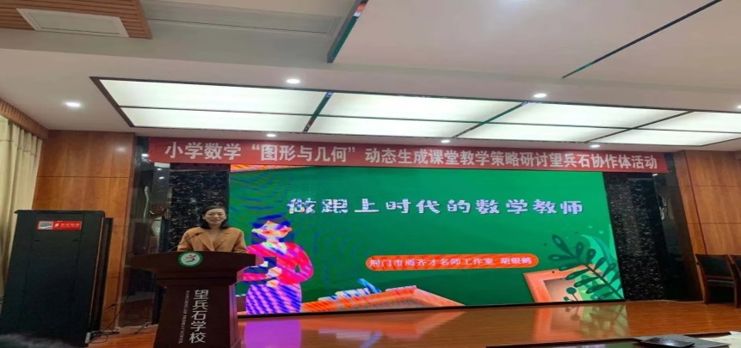
工作室成员——胡银鹤
读书是教师最好的修行，教师的专业成长离不开专业阅读，现代教育提倡教师以阅读来滋养心灵、滋养生命、滋养教育，专业阅读，是教师专业成长的最佳途径。胡银鹤老师从核心素养和教育信息化等方面来分享了她的心得和感悟，让我们体会到了培养核心素养的重要性。

------颁奖时刻------
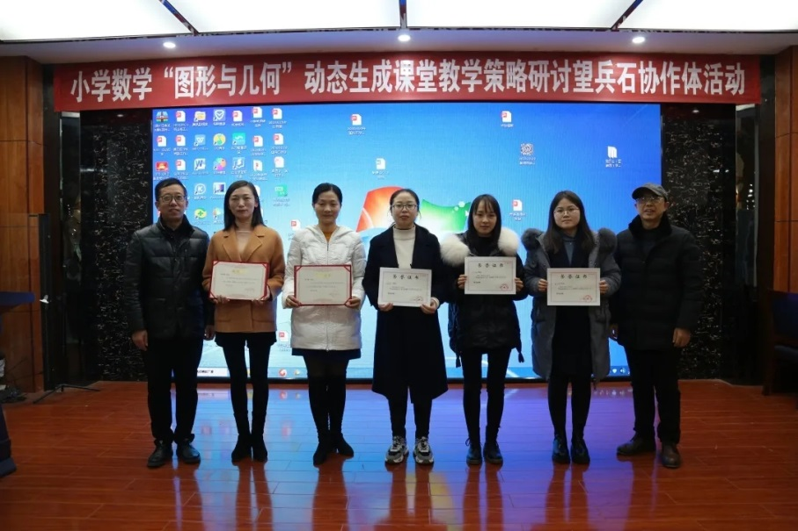

------领导总结------
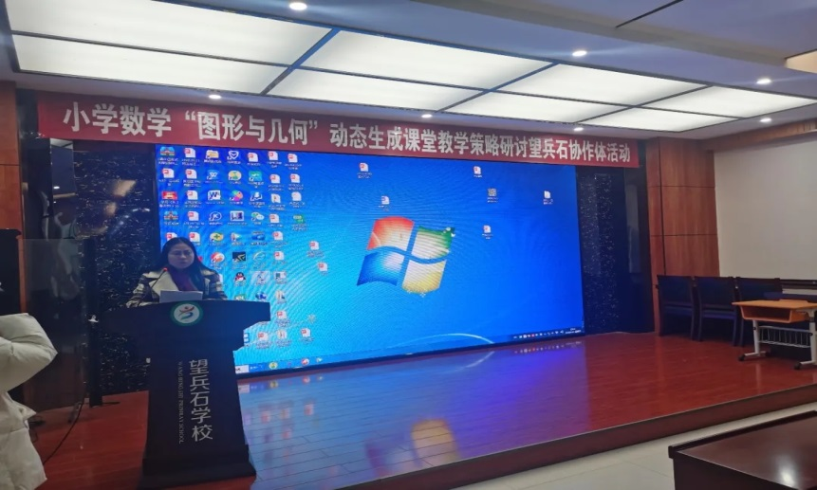
望兵石学校副校长雷小华做总结

“一花独放不是春，百花齐放春满园。”本次“图形与几何”动态生成策略研讨活动有效搭建起了学校之间、教师之间的教学互助平台，真正实现了区域内的资源共享，相信在区教研室和周齐才名师工作室的专业引领和帮助之下，每一位教师都能够得到迅速成长！

编稿：王贞蓉 审核：周齐才

